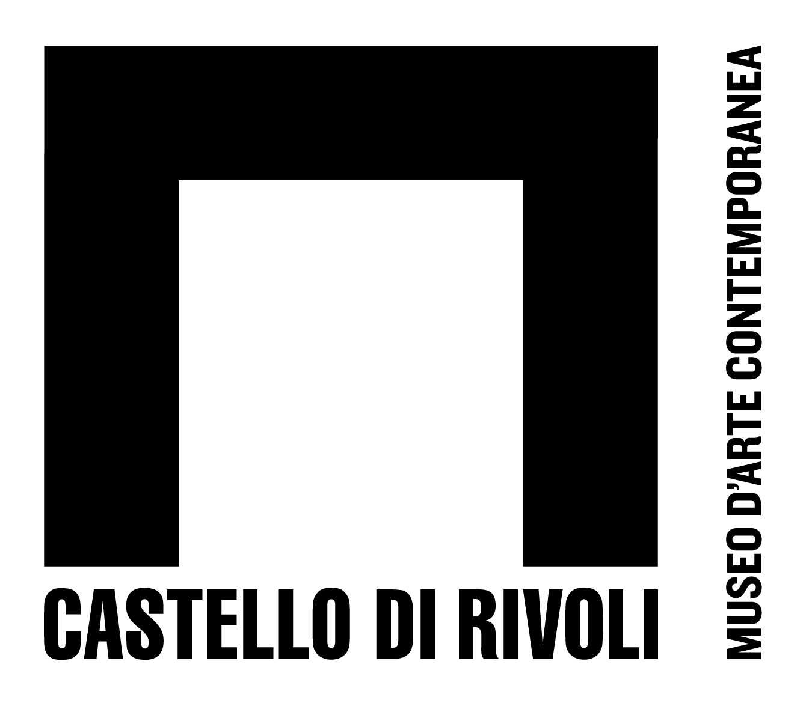

COMUNICATO STAMPA

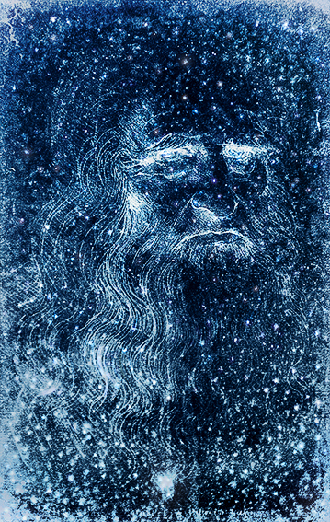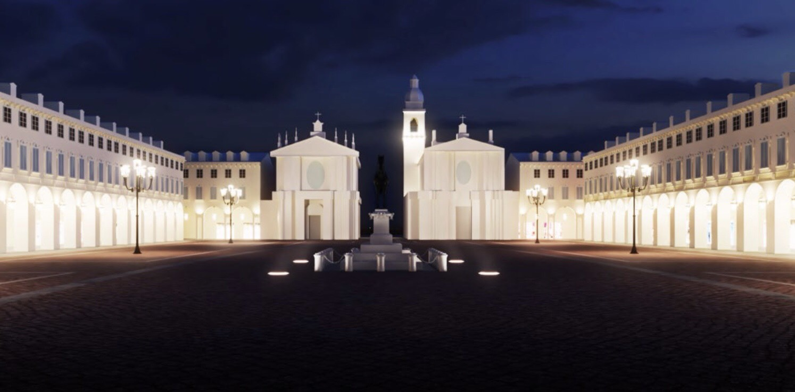
Roberto Cuoghi, M I R A C O L A, 2019 Rendering per M I R A C O L A, 2019. Courtesy l’artista e Hauser & Wirth. Immagine courtesy Castello di Rivoli Museo d'Arte Contemporanea

Roberto Cuoghi
M I R A C O L A

Miracola San Carlo
L’alluminata intesa
Co insania de cervello
Saetta fora’l fiato
De’ lumi letigiosi
Priva de’ razzi al vampo
Rasciuga la popilla
Poi sottoposta al cielo
Spiraculo del vero
Contempra for di sensi
Refressa al negro smalto
La biscia per la coda

Nuova installazione luminosa per Luci d’Artista
A cura di Carolyn Christov-Bakargiev
Light designer: Andrea Berselli - Programmazione: Eva Bruno
Network: Fabrizio Ganzerli - Materiale tecnico: TEMA S.r.l. Modena
Installazione: CIEM S.a.s. Torino
Torino, Piazza San Carlo
Inaugurazione: 29 ottobre 2019, ore 19.30
29 ottobre 2019 – 12 gennaio 2020
Nell’ambito delle sue attività sul territorio e su invito della Città di Torino, il Castello di Rivoli Museo d’Arte Contemporanea ha commissionato e curato un’inedita installazione luminosa ideata dall’artista italiano Roberto Cuoghi (Modena, 1973) per Luci d’Artista di Torino e la cui inaugurazione è prevista il 29 ottobre 2019 in Piazza San Carlo.
La manifestazione torinese Luci d’Artista, nata nel 1998 e unica al mondo, rappresenta una vera e propria mostra d’arte contemporanea a cielo aperto che ogni anno, da fine ottobre a inizio gennaio, illumina le piazze e le strade di Torino dal centro alla periferia.
Questa nuova Luce d’Artista, donata da Roberto Cuoghi alla Città di Torino, rinnova per la prima volta dal 2015 la vocazione della Città a commissionare nuove opere d’arte pubbliche e ad ampliare la sua collezione delle Luci d’Artista. Realizzata in concomitanza con il 500° anniversario della morte di Leonardo da Vinci (1519), l’opera ha richiesto la collaborazione attiva di tutti i locali pubblici e dei privati in Piazza San Carlo in un’inedita forma di partecipazione cittadina.
L’opera, realizzata a cura di IREN, è co-prodotta dalla Città di Torino e dal Castello di Rivoli in collaborazione con la Fondazione per la Cultura Torino e Fondazione Contrada Onlus, con la sponsorizzazione di FPT Industrial, leader mondiale nella produzione e vendita di motori industriali, nonché con il generoso contributo di Hauser & Wirth.
L’opera M I R A C O L A di Roberto Cuoghi è un’esperienza senza precedenti, unica e sinestetica in una delle piazze principali di Torino, Piazza San Carlo, nella quale le luci pubbliche e private periodicamente si affievoliranno creando una coreografia luminosa che immerge i passanti in istanti di assoluta oscurità, per poi reilluminare la piazza. Il passaggio dalla luce all’oscurità genera tensione e aspettativa. L’opera sarà attivata ogni ora per pochi secondi a partire dalle 21.
M I R A C O L A, imperativo del verbo miracolare (da mirari - ammirare), suggerisce un fenomeno visivo fuori dall’ordinario, attribuito a cause soprannaturali. L’esperienza del buio che appare per effetto della sincronizzazione delle luci della piazza appare come l’esperienza miracolosa della sparizione, del non apparire.

Afferma Roberto Cuoghi, “Ho sinfonizzato le luci del ‘salotto’ di Torino, per costringere a considerare i vincoli cognitivi che separano la luce dal buio; per le caratteristiche che ho voluto che avesse e che ha, M I R A C O L A è un’opera antiretorica, non vandalizzabile, replicabile e non invasiva”.

Chiara Appendino, Sindaca della Città di Torino, dichiara, “È un piacere per la Città di Torino co-produrre assieme al Castello di Rivoli Museo d’Arte Contemporanea, per cura di IREN e grazie alla sponsorizzazione di FPT, questa nuova Luce d’Artista di Roberto Cuoghi realizzata anche pensando a Leonardo da Vinci. Davvero partecipativa, ha necessitato per la sua realizzazione delle tecnologie più avanzate, ma soprattutto della collaborazione di tutti i privati e di IREN, per permettere all’artista di mettere in relazione tutte le luci già esistenti sulla piazza - esempio di sognare assieme e individualmente affinché un progetto comune si avveri”.
“Una nuova opera arricchirà il patrimonio di Luci d’Artista”, afferma Francesca Leon, Assessora alla Cultura della Città di Torino. “Un segnale che racconta il persistere di un forte interesse da parte dell’Amministrazione verso Luci d’Artista. Un nuovo progetto si aggiunge a quelli esistenti. Un’opera insolita, non etichettabile come un puro evento luminoso, che la Città lancia insieme al Castello di Rivoli, ovvero una delle maggiori e autorevoli istituzioni nel campo dell’arte contemporanea, con il contributo creativo di un artista di fama internazionale, Roberto Cuoghi. La sua opera, al di là dei contenuti poetici e le intriganti speculazioni filosofiche che ne tratteggiano il senso, è una creazione in cui l’aspetto visionario desterà sorpresa e stupore in chiunque si troverà immerso in questo delicatissimo e suggestivo contrasto tra buio e luce”.
Fiorenzo Alfieri, Presidente del Castello di Rivoli Museo d’Arte Contemporanea, dichiara, “Sono felice che Luci d’Artista riprenda quest’anno a commissionare nuove opere di grande impatto e che la ormai storica manifestazione venga arricchita dall’installazione luminosa di un artista come Roberto Cuoghi, grazie alla rinnovata collaborazione tra Castello di Rivoli Museo d’Arte Contemporanea e Città di Torino”.

“Un lampo (di buio) è qualcosa che accade per sottrazione”, afferma Carolyn Christov-Bakargiev, Direttore del Castello di Rivoli. “Non uno scontro tra estremità”, prosegue, “semmai il desiderio di rendere visibile la tensione dell’uno (il buio) rispetto all’altra (la luce). Si tratta di ri-pensare il buio non solo come assenza di percezione ma anche dispositivo generatore dell’esperienza individuale e collettiva, un po’ come vivere la piazza la notte come la si viveva nel Settecento, prima dell’illuminazione artificiale”. È questa l’installazione luminosa di Cuoghi con cui la Città di Torino omaggia le teorie sul rapporto tra luce e ombra di Leonardo da Vinci, proprio nell’anno delle celebrazioni per il 500° anniversario della sua morte. Scrive Leonardo nel suo Trattato della Pittura (1540 circa): “Ombra è privazione di luce, e sola opposizione de’ corpi densi opposti ai raggi luminosi; ombra è di natura delle tenebre, lume è di natura della luce, l’uno asconde e l’altro dimostra; sono sempre in compagnia congiunta ai corpi; e l’ombra è di maggior potenza che il lume, imperrocché quella proibisce e priva interamente i corpi della luce, e la luce non può mai cacciare in tutto l’ombra dai corpi, cioè corpi densi”. Secondo Christov-Bakargiev, “Questa riflessione di Leonardo potrebbe essere letta in relazione al principio di oscuramento. La luce c’è, ed è giusto che ci sia. Il buio è sempre un evento eccezionale dovuto esclusivamente all’assenza della luce, sia essa naturale o artificiale. Il buio invece no! Il buio è sempre e solo naturale! Anche se, nel tempo presente, per produrre il buio dobbiamo spegnere la luce artificiale, la stessa che illumina i nostri spazi cittadini prolungando la vita nelle ore notturne. In ultima analisi, stare al buio sarebbe la cosa più naturale del mondo e invece a noi contemporanei appare come un’esperienza del tutto artificiale. Oggi penso che Leonardo non avrebbe aggiunto altra luce e altro consumo energetico alla Città già iper illuminata. L’avrebbe sottratta. E avrebbe sognato”.

Carlo Moroni, Head of Communication di FPT Industrial, sottolinea, “Roberto Cuoghi, con la sua creazione, ha celebrato Leonardo da Vinci, di cui la città conserva opere preziosissime, permettendo ai cittadini di vivere con uno sguardo naturale e inedito uno dei luoghi più belli della nostra città e di diventare protagonisti di un’opera d’arte. Il genio di Leonardo, per il nostro marchio, è una fonte di ispirazione anche per il suo attento studio della Natura. L’arte si conferma quindi per FPT Industrial un ambito fertile per ribadire i nostri valori e un impegno costante all’innovazione”.

Ancora una volta nel lavoro di Cuoghi, che ha rappresentato l’Italia alla Biennale di Venezia nel 2017, sperimentare, fare, imparare, inventare sono fondamentali e tutto concorre a creare e ricreare situazioni in cui la centralità dello spettatore e la sua capacità d’interazione con l’opera d’arte sono fondamentali. “In tal senso”, afferma Anna Pironti, Responsabile Capo del Dipartimento Educazione Castello di Rivoli, “abbiamo avviato un percorso di avvicinamento e condivisione con gli esercenti e gli abitanti della piazza per sensibilizzarli alla straordinarietà dell’evento. Con il progetto educativo si intende coinvolgere tutta la cittadinanza ai vari livelli, a partire dal mondo della scuola, dai giovani e dalle associazioni, al fine di condividere la memorabile esperienza”.

L’artista ringrazia Jacopo Galavotti, italianista e docente di metrica e stilistica.

Si ringrazia Marcella Beccaria, Capo Curatore e Curatore delle Collezioni del Castello di Rivoli Museo d’Arte Contemporanea.
Si ringraziano per la collaborazione gli esercenti e gli abitanti di Piazza San Carlo, tra cui Algozzini Gioielli, Banca Monte dei Paschi di Siena S.p.A., Benetton, Biraghi, Brooksfield Torino 1971, Bruschi-Pavin Boutiques, Caffè Mokita, Caffè San Carlo, Caffè Torino, Crédit Agricole, Deutsche Bank, Garaffo Gioielleria, Gelati Cecchi 1936, Gioielleria Monticone, Giorgio Cavalitto, Goethe-Institut Torino, Hermès, Intesa Sanpaolo S.p.A., Francesca Lavazza, Alessandro Marcato, Mediolanum, Ordine degli Architetti di Torino e Fondazione per l’Architettura / Torino, Ordine degli Ingegneri della Provincia di Torino, Posh Torino, Gianluigi Ricuperati, Sinatra Profumerie, Giorgina Siviero, Stone Island, Stratta, Y Piazza San Carlo, nonché tutti coloro che desiderano restare anonimi.

L’opera è stata realizzata con il generoso sostegno di Hauser & Wirth

Main sponsor

In collaborazione con

Ufficio Stampa Castello di Rivoli

Manuela Vasco | press@castellodirivoli.org | tel. 011.9565209
Brunella Manzardo | b.manzardo@castellodirivoli.org | tel. 011.9565211

Consulenza Stampa
Anna Gilardi | anna.gilardi@stilema-to.it | tel. 011.530066
Valentina Gobbo Carrer | carrervale@gmail.com | tel. 338.8662116
Chiara Chiapparoli | chiarachiapparolipress@gmail.com | tel. 328.8967283

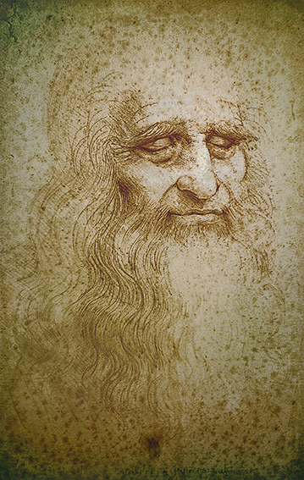
Roberto Cuoghi, M I R A C O L A, 2019 Rendering per M I R A C O L A, 2019. Courtesy l’artista e Hauser & Wirth. Immagine courtesy Castello di Rivoli Museo d'Arte Contemporanea

Note biografiche

Roberto Cuoghi è nato a Modena nel 1973. Vive e lavora a Milano.

L’artista crea opere che agiscono come dispositivi o macchine psico-sensoriali capaci di de-locare (anche solo dal punto di vista della suggestione), in altri spazi e altri tempi, il visitatore, destinatario ultimo della situazione creata. Un approccio inedito, poetico e straniante, che si avvale degli occhi e dell’apparato concettuale ed emotivo dell’altro, per espandere all’infinito la potenzialità dell’opera. Cuoghi sperimenta con la scultura, l’installazione, i suoni, la pittura, il disegno, la fotografia, la performance e le azioni concettuali. Lievi alterazioni fisiche, metamorfosi complete, sparizioni temporanee, viaggi nell’immediato futuro o nel passato più remoto sono alcuni tra gli elementi che caratterizzano la sua quotidianità. Confrontando le proprie ossessioni, l’artista reinventa se stesso e la propria pratica, facendo della metamorfosi il suo modus operandi. Cuoghi ha partecipato a tre edizioni della Biennale Arte di Venezia: Il mondo magico, Padiglione Italia, 57. Esposizione Internazionale d’Arte, Biennale di Venezia, Venezia, 2017; Il Palazzo Enciclopedico, 55. Esposizione Internazionale d’Arte, Biennale di Venezia, Venezia, 2013; Fare Mondi/Making Worlds, 53. Esposizione Internazionale d’Arte, Biennale di Venezia, Venezia, 2009. Tra le sue mostre personali si ricordano: Perla Pollina 1996-2016, Centre d’Art Contemporain Genève, Ginevra / Museo MADRE, Napoli, 2017; Putiferio, DESTE Foundation Project Space, Slaughterhouse, Idra, 2016; da iḍā e piṅgalā a iḍā e iḍā o piṅgalā e piṅgalā, Le Consortium, Digione /Aspen Art Museum, Aspen, CO, 2014-2015; Šuillakku – corral version, New Museum, New York, 2014; ZOLOTO, Galleria Massimo De Carlo, Milano, 2012; Roberto Cuoghi, Hammer Museum, UCLA, Los Angeles, 2011; Šuillakku, Castello di Rivoli Museo d’Arte Contemporanea, Rivoli / ICA, Londra, 2008. Il suo lavoro è stato incluso in diverse mostre collettive tra cui: Dall’argilla all’algoritmo, Arte e tecnologia, Gallerie d’Italia, Milano, 2019; Sanguine. Luc Tuymans on Baroque, Fondazione Prada, Milano, 2018; 3D Double Vision, Los Angeles County Museum, Los Angeles, 2018; The Residue of Memory, Aspen Art Museum, Aspen, CO, 2012; 10000 Lives, Gwangju Biennale, Gwangju, 2010; Skin Fruit, New Museum, New York, 2010; Fractured Figure, Deste Foundation Centre for Contemporary Art, Atene, 2007; Sequence 1, Palazzo Grassi, Venezia, 2007; Of Mice and Men, 4. Berlin Bienniale for Contemporary Art, Berlino, 2006.

